

M2 Estructuras de datos FIN A

PROYECTO MODULAR

| **Tutor:** | **Luis Sierra Betancourt** |
| --- | --- |
| **Estudiante:** | **José Ramón Ibáñez Posadas** |
| **Matricula:** | **BNL098377** |

| Monterrey, Nuevo León | Miércoles, 21 de Febrero de 2024 |
| --- | --- |

INTRODUCCIÓN

En el mundo de la programación, existen estructuras de datos que nos permiten organizar y manipular información de forma eficiente. Una de estas estructuras, fundamental para el desarrollo de software robusto y versátil, es el TDA Pila.

## **El TDA Pila: Un aliado en la programación**

El TDA Pila, también conocido como "stack", se basa en el principio LIFO (Last In First Out), lo que significa que el último elemento en ser agregado es el primero en ser eliminado. Esta particularidad lo convierte en una herramienta ideal para diversas tareas dentro del desarrollo de software.

## **Beneficios de conocer y aplicar el TDA Pila**

Al comprender y utilizar el TDA Pila en la programación, podemos obtener los siguientes beneficios:

* **Eficiencia en la gestión de datos:** Permite almacenar y recuperar información de forma ordenada y rápida, optimizando el rendimiento de nuestros programas.
* **Simplicidad en la implementación:** Su funcionamiento intuitivo facilita su comprensión y aplicación en diferentes contextos.
* **Versatilidad en las aplicaciones:** El TDA Pila se utiliza en una amplia gama de tareas, desde la gestión de memoria hasta la implementación de algoritmos complejos.

## **Usos característicos del TDA Pila**

Entre los usos más comunes del TDA Pila en la programación encontramos:

* **Deshacer y rehacer:** Permite implementar las funcionalidades de deshacer y rehacer en editores de texto, navegadores web y otras aplicaciones.
* **Evaluación de expresiones:** Se utiliza para evaluar expresiones matemáticas y lógicas de forma eficiente.
* **Simulaciones:** Permite realizar simulaciones de sistemas que se comportan como pilas en la vida real, como una pila de libros o una fila de espera.
* **Backtracking:** Es una herramienta fundamental para implementar el algoritmo de backtracking, utilizado para resolver problemas de búsqueda.

DESARROLLO

DÍPTICO

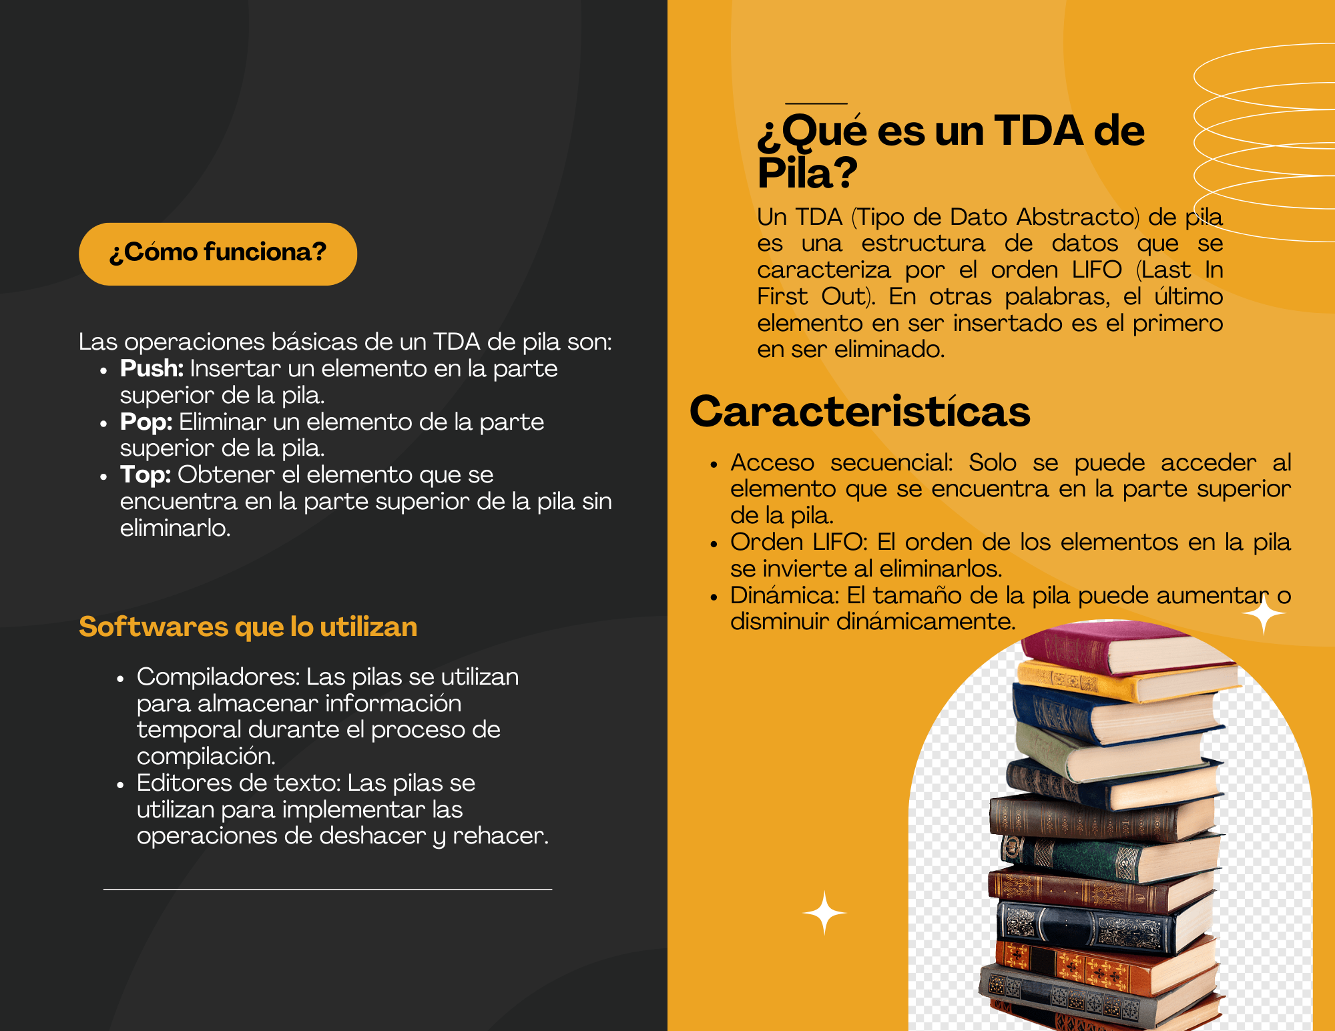

CÓDIGO

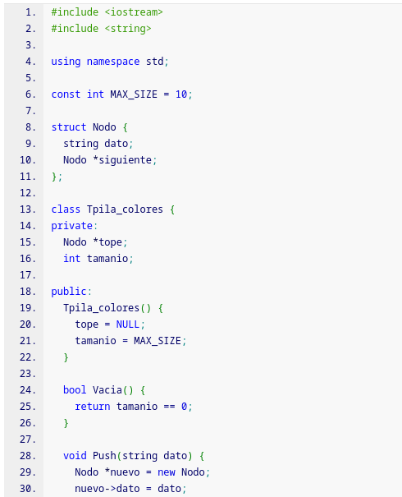

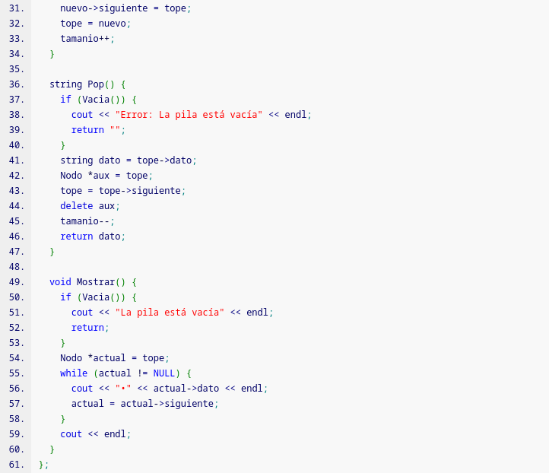

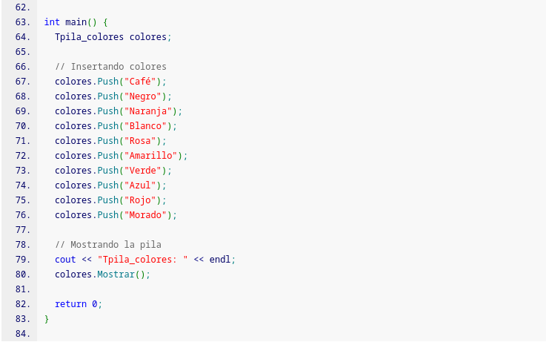

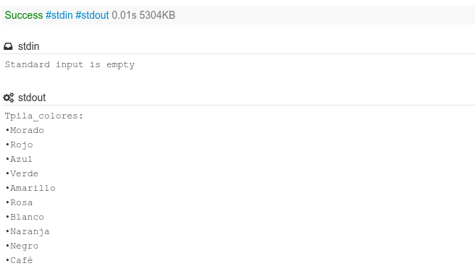

URL

<https://ideone.com/DkejOy>

CONCLUSIÓN

El TDA Pila, con su simplicidad y eficiencia, aporta un valor significativo a la programación. Permite:

* **Gestionar datos de forma eficiente:** Deshacer/rehacer, evaluar expresiones, simular sistemas y realizar backtracking.
* **Desarrollar aplicaciones versátiles:** Compiladores, editores de texto, navegadores web y sistemas operativos.
* **Implementar soluciones con facilidad:** Su funcionamiento intuitivo facilita su aprendizaje y aplicación.
* **Mejorar la calidad del software:** Mayor robustez, eficiencia y adaptabilidad.

En definitiva, el TDA Pila es una herramienta fundamental para todo programador que busca optimizar y mejorar sus proyectos.

BIBLIOGRAFÍA

CNCI, u. (2024). blackboard. Obtenido de blackboard: https://cnci.blackboard.com/bbcswebdav/courses/BbCont10/Contenido/2Test/I_EstDatos_Claud

ia_DEMOMAR20/clase_11/clase_11.html

CNCI, u. (2024). blackboard. Obtenido de blackboard: https://cnci.blackboard.com/bbcswebdav/courses/BbCont10/Contenido/2Test/I_EstDatos_Claud

ia_DEMOMAR20/clase_12/clase_12.html

CNCI, u. (2024). blackboard. Obtenido de blackboard: https://cnci.blackboard.com/bbcswebdav/courses/BbCont10/Contenido/2Test/I_EstDatos_Claud

ia_DEMOMAR20/clase_13/clase_13.html

CNCI, u. (2024). blackboard. Obtenido de blackboard: https://cnci.blackboard.com/bbcswebdav/courses/BbCont10/Contenido/2Test/I_EstDatos_Claud

ia_DEMOMAR20/clase_14/clase_14.htm